PROYECTO DE LEY No ____ de 2021

Por medio de la cual se modifican las leyes 488 de 1998 y 788 de 2002

EL CONGRESO DE COLOMBIA,
DECRETA:
ARTÍCULO 1. Modifíquese el artículo 117 de la Ley 488 de 1998, el cual quedará así:

ARTÍCULO 117°. Sobretasa a la gasolina motor y al ACPM. Autorícese a los municipios, distritos y departamentos, para adoptar la sobretasa a la gasolina motor extra y corriente, en las condiciones establecidas en la presente ley.

Créase como contribución nacional la sobretasa al ACPM. La sobretasa al ACPM será cobrada por la Nación y distribuida en un cincuenta por ciento (50%) para el mantenimiento de la red vial nacional y otro cincuenta por ciento (50%) para los departamentos incluido el Distrito Capital con destino al mantenimiento de la red vial. La base gravable, el hecho generador, la declaración, el pago, la causación y los otros aspectos técnicos serán iguales a los de la sobretasa de la gasolina, en lo que no sea expresamente definido para la sobretasa al ACPM.

Parágrafo transitorio. Las condiciones de distribución de la sobretasa al ACPM dispuestas en el inciso segundo de este artículo entrarán en vigencia a partir del 1 de enero de 2022. Las disposiciones contenidas en el artículo 8 del Decreto Legislativo 678 de 2020 permanecerán vigentes hasta que se cumpla el plazo allí establecido, esto es, hasta el periodo gravable diciembre de 2021.

ARTÍCULO 2. Modifíquese el artículo 121 de la Ley 488 de 1998, el cual quedará así:

ARTÍCULO 121. Base gravable. La base gravable de la sobretasa a la gasolina motor tanto extra como corriente, y de la sobretasa al ACPM, será el volumen del respectivo producto expresado en galones.

Para la base gravable de la gasolina motor corriente y extra oxigenadas, no se incluirá el alcohol carburante en cumplimiento con la exención del artículo 88 de la Ley 788 de 2002.

ARTÍCULO 3. Modifíquese el artículo 55 de la Ley 788 de 2002, el cual quedará así:

ARTÍCULO 55. Tarifas. Las tarifas de la sobretasa a la gasolina y de la sobretasa al ACPM, por galón, serán las siguientes:

a. Sobretasa a la gasolina

 |  | Gasolina corriente | Gasolina extra
Tarifa General | Municipal y Distrital: | $940 | $1.314
 | Departamental: | $330 | $462
 | Distrito Capital: | $1.270 | $1.775
Tarifa en Zonas de frontera | Municipal y Distrital: | $352 | $1.314
 | Departamental: | $124 | $462

b. Sobretasa al ACPM

La tarifa de la sobretasa al ACPM será de $301 pesos por galón. La sobretasa al ACPM para consumo en municipios zonas de frontera se liquidará con una tarifa de $204 por galón para el producto nacional y $114 por galón para el producto importado.

Parágrafo 1. Para los fines de este artículo, el Departamento de Cundinamarca no incluye al Distrito Capital de Bogotá.

Parágrafo 2. Para el caso de la sobretasa a la gasolina, los Concejos de los municipios ubicados en zonas de frontera podrán optar entre la tarifa municipal para zonas de frontera establecida en la tabla de este artículo o la adopción de una tarifa diferencial de $114 por galón de gasolina corriente y de $426 por galón de gasolina extra.

En caso de adoptar la tarifa diferencial establecida en este parágrafo, deberán informar de esta situación a los responsables de declarar y pagar el impuesto, antes de iniciar el periodo gravable para el cual aplica la mencionada tarifa.

En todo caso, mientras la entidad territorial no haya informado al responsable la adopción de la tarifa diferencial establecida en este parágrafo, la tarifa aplicable será la tarifa municipal para cada tipo de combustible establecida para los municipios de zonas de frontera.

Parágrafo 3. Las tarifas en zonas de frontera para la sobretasa a la gasolina y la sobretasa al ACPM para el producto nacional aplicarán exclusivamente a los volúmenes máximos asignados a los diferentes agentes de la cadena de distribución de combustibles. Para ventas por encima de los volúmenes en mención o agentes que no son objeto de los mismos, la tarifa de la sobretasa a la gasolina por galón y la sobretasa al ACPM por galón será la tarifa general respectiva señalada en el presente artículo.

Parágrafo 4. Para el consumo de nafta o cualquier otro combustible o líquido derivado del petróleo que pueda ser usado como carburante en motores diseñados para ser utilizados con gasolina, la tarifa será la misma de la gasolina motor extra.

Parágrafo 5. Las tarifas previstas en este artículo se incrementarán a partir del 1 de enero del año 2022, con la variación anual del índice de precios al consumidor certificado por el Departamento Administrativo Nacional de Estadística -DANE al 30 de noviembre y el resultado se aproximará al peso más cercano. La Dirección de Apoyo Fiscal del Ministerio de Hacienda y Crédito Público certificará y publicará, antes del 1 de enero de cada año, las tarifas así indexadas.

ARTÍCULO 4. Vigencia. La presente ley rige a partir del 1 de junio de 2021.
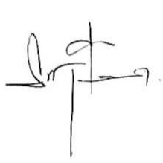
BAYARDO BETANCOURT PÉREZ  Representante a la Cámara  Nariño | _____________________________
_____________________________
EXPOSICIÓN DE MOTIVOS

La sobretasa a la gasolina es un tributo regido por la Ley 488 de 1998, el cual tiene como hecho generador el consumo de gasolina motor extra y corriente nacional o importada, en la jurisdicción de cada municipio, distrito y departamento. El sujeto pasivo es el distribuidor mayorista y los productores e importadores de gasolina motor extra, corriente y de ACPM.

La base gravable es “el valor de referencia de venta al público de la gasolina motor tanto extra como corriente y del ACPM, por galón, que certifique mensualmente el Ministerio de Minas y Energía, no obstante, esta fue declarada inconstitucional por la Sentencia C-030 de 2019 toda vez que el artículo 121 de la Ley 488 de 1998 no definía con “suficiente claridad y precisión” la base gravable del tributo, dado que no se establecían claramente unos parámetros para el cálculo del valor de referencia.

La Corte Constitucional en sentencia C-30-19 declaró la inexequibilidad del artículo 121 de la Ley 488 de 1998 por medio del cual se fija la base gravable de la sobretasa a la gasolina y al ACPM. Esta decisión se tomó debido a que:

“El Legislador vulneró el principio de legalidad tributaria en sus dimensiones de reserva de ley en materia tributaria y certeza tributaria por haber delegado al Ministerio de Minas y Energía la certificación del “valor de referencia de venta al público” que constituye la base gravable del impuesto de la sobretasa a la gasolina y el ACPM, sin haber dispuesto para ello ningún criterio, pauta o referente, que fijara con concreción la labor de la administración.”

Así mismo, señalo que:

“La ausencia de parámetros legales para el cálculo de la base gravable de la sobretasa a la gasolina y al ACPM no hace posible dilucidar el contenido del elemento estructural del tributo, y ello tiene como efecto práctico la incertidumbre sobre elementos esenciales del tributo, lo que repercute en la dificultad para calcular el presupuesto de ingresos de departamentos y municipios, y la posibilidad de estar sometidos a cambios abruptos e imprevisibles que afecten notoriamente los recaudos territoriales. Esto evidencia la contradicción con el principio constitucional de certeza en materia tributaria.”

Para tal efecto, definió un plazo de dos legislaturas para que el congreso expida la norma que fije los criterios específicos para definir la base gravable de la sobretasa a la gasolina y al ACPM.

Así las cosas, es manifiesta la urgencia de determinar la base gravable de la sobretasa a la gasolina mediante parámetros objetivos y claros que permitan realizar el cálculo progresivo conforme al volumen del respectivo producto expresado en galones, toda vez que los precios de referencia que establece el Ministerio de Minas y Energía no han variado en los últimos 10 años, a excepción del 2016 en donde se tuvo una caída en la base gravable debido al cambio en el valor de referencia que trajo la Resolución 41279 del 30 de diciembre de ese año, la cual estableció el cálculo mediante las reglas establecidas para la determinación de la base gravable del impuesto a las ventas, hecho que se modificó con la Resolución 4147 del 27 de febrero de 2017, la cual fijo nuevamente en los valores promedio históricos.

La propuesta de modificación se hace teniendo en cuenta las siguientes consideraciones:

- Base gravable y tarifas

Se define la base gravable de la sobretasa a la gasolina a través del volumen de venta del respectivo producto expresado en galones. Las tarifas se definieron partiendo del valor de referencia ya fijado por el Ministerio de Minas y Energía y se obtuvieron partiendo del porcentaje de asignación que le corresponde a municipios y departamentos (municipios 18.5%, departamentos 6.5% y distrito capital 25%), de la siguiente forma:

Tabla 1. Valores de referencia de venta al público por galón
Origen | Importado | Nacional
Tipo combustible | Zona de frontera | Municipios frontera | Resto del país
Gasolina motor corriente | $1.900 | $1.900 | $5.078,77
Gasolina motor extra | N/A | N/A | $7.107,81
ACPM | $1.900 | $3.400 | $5.024,59
Fuente: Resolución 40147 de 2017 (MinMinas)

Utilizando los valores de referencia se calculan las tarifas para cada uno de los componentes:

Tabla 2. Definición de tarifas sobretasa a la gasolina y ACPM
 |  | Gasolina corriente | Gasolina extra
Tarifa General | Municipal y Distrital: | $5.078,77 x 18,5% = $940 | $7.107,81 x 18,5% = $1.314
 | Departamental: | $5.078,77 x 6,5% = $330 | $7.107,81 x 6,5% = $462
 | Distrito Capital: | $5.078,77 x 25% = $1.270 | $7.107,81 x 25% = $1.775
Tarifa en Zonas de frontera | Municipal y Distrital: | $1.900 x 18,5% = $352 | $7.107,81 x 18,5% = $1.314
 | Departamental: | $1.900 x 6,5% = $124 | $7.107,81 x 6,5% = $462
Fuente: Elaboración Propia con base en Resolución 40147 de 2017 (MinMinas) y Ley 788 de 2002

De igual forma, las tarifas de la sobretasa al ACPM quedan de la siguiente forma:

Tarifa general: $5.024,59 x 6% = $301
Zonas de frontera:
Producto importado: $1.900 x 6% = $114
Producto nacional: $3.400 x 6% = $204

Es fundamental tener en cuenta que este nuevo marco normativo define que estas tarifas previstas para la liquidación de la sobretasa a la gasolina y al ACPM se incrementarán conforme a la variación anual del Índice de Precios al Consumidor (IPC) certificada por el DANE. Este factor tiene en cuenta la variación anual de los precios de los combustibles en la fijación de las tarifas para la sobretasa a la gasolina, lo que repercute positivamente en un mayor recaudo para las entidades territoriales.

- Recaudo

  - Sobretasa a la gasolina y al ACPM

Según la información del informe de la Comisión de Estudios del Sistema Tributario Territorial, en 2019 el recaudo de la sobretasa a la gasolina ascendió a $2,1 billones, donde $1,6 billones fueron ingresos de los municipios y $500.000 millones fueron ingresos de los departamentos. Por su parte, la sobretasa al ACPM representó ingresos por concepto de $310.000 millones en 2019. El recaudo de la sobretasa a la gasolina ha crecido en promedio 5,9 % en términos nominales desde 2013, mientras que el total de los impuestos territoriales registra una tasa promedio de aumento de 9,3 % (CESTT, 2019). Efecto de este crecimiento más lento, la importancia relativa de la sobretasa a la gasolina en los ingresos tributarios de los entes territoriales ha disminuido, pasando de 8,8 % al inicio de la década a 5,7 % en 2019. (CESTT, 2019).

Figura 1. Recaudo sobretasa a la gasolina (2000-2019)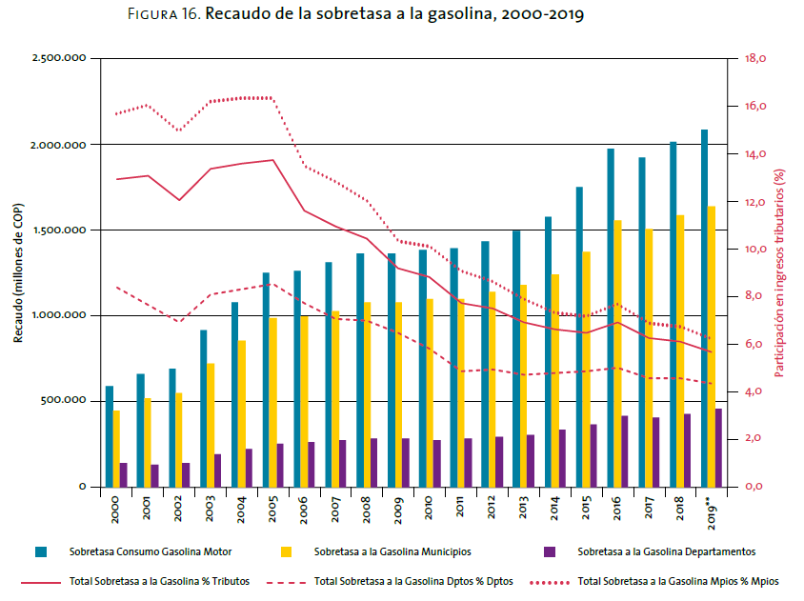
Fuente: CESTT con base en DAF, FUT y Secretarias de Hacienda

La tendencia decreciente en la participación de los ingresos tributarios no es coherente con el incremento constante del parque automotor, el cual pasó de 3 millones de vehículos a 15 millones entre 2000-2019 (CESTT, 2019). Este efecto se debe a que la base gravable de la sobretasa a la gasolina se ha mantenido constante desde 2010 debido a que el Ministerio de Minas fija el valor de referencia por medio de resolución.

Tomando los valores del recaudo de 2019, teniendo en cuenta que 2020 no es un año comparable, y asumiendo una variación del IPC del 3%, el recaudo anual adicional de sobretasa a la gasolina luego de implementado este nuevo artículo sería del alrededor de $48.000 millones para los municipios y $15.000 millones para los departamentos. Por otro lado, el recaudo adicional por sobretasa al ACPM sería de aproximadamente $9.300 millones para los departamentos. Se estima el recaudo para 2021 a partir de un crecimiento del 6% respecto a 2019. Para 2022 en adelante, se asume una tasa de crecimiento del 6% en el recaudo, junto con una inflación anual proyectada del 3%. Se estima un comportamiento del recaudo de sobretasa a la gasolina de la siguiente forma:

Figura 2. Proyección recaudo sobretasa a la gasolina (2021-2024).
Billones de pesos

Fuente: FUT. Cálculos propios.

Este resultado se estima sin tener en cuenta algunas de las realidades que erosionan la base gravable de la sobretasa a la gasolina tales como el aumento en el porcentaje de biocombustibles en la gasolina y el consumo de combustibles no fósiles (electricidad, gas, etc).

Por otro lado, se observa que en promedio el crecimiento del recaudo de la sobretasa al ACPM fue de 3% entre 2012 y 2020. En ese sentido, asumiendo una inflación constante de 3% y un crecimiento promedio del recaudo de sobretasa al ACPM del 3%, se estima un recaudo de sobretasa al ACPM de la siguiente forma:

Figura 3. Proyección recaudo sobretasa al ACPM (2021-2025). Miles de millones

Fuente: FUT. Cálculos propios

- Precio de venta al público

En cuanto al precio, el comportamiento histórico es heterogéneo, teniendo en cuenta que, al fijar la sobretasa a partir de un valor de referencia fijo, el comportamiento del precio depende principalmente de los costos de transporte del combustible. Sin embargo, la nueva propuesta prevé un crecimiento en la tarifa acorde con la variación anual del IPC. En ese sentido, el precio de venta al público se incrementaría acorde con la inflación de la siguiente forma:

Tabla 3. Proyección del precio promedio de venta al público de gasolina motor corriente y ACPM (2021-2025)

PRECIO PROMEDIO DE VENTA AL PÚBLICO
 | 2017 | 2018 | 2019 | 2020 | 2021 | 2022 | 2023 | 2024 | 2025
Gasolina corriente | $8.296 | $8.927 | $9.354 | $8.340 | $ 8.340 | $ 8.591 | $ 8.848 | $ 9.114 | $ 9.387
ACPM | $7.681 | $8.300 | $8.898 | $8.343 | $ 8.343 | $ 8.593 | $ 8.851 | $ 9.117 | $ 9.390
Fuente: MinMinas. Cálculos propios

Figura 3. Proyección del precio promedio de venta al público de gasolina motor corriente y ACPM (2021-2025)

Fuente: FUT. Cálculos propios

Esto quiere decir que, de implementar el artículo propuesto, el precio promedio de venta al público de la gasolina motor corriente y ACPM incrementarían en $1.000 al cabo de 5 años solo ajustando esta variable de la sobretasa a la gasolina sin prever los demás elementos para fijar el precio del combustible.

Finalmente, es importante resaltar que la sobretasa a la gasolina constituye un ingreso corriente de libre destinación que financia gastos de funcionamiento e inversión, según las prioridades definidas por las entidades territoriales, particularmente con este tributo se han podido materializar las principales infraestructuras de los sistemas integrados de transporte masivo, como es el caso de Bogotá, Medellín, Pereira, entre otras ciudades. Adicionalmente, de acuerdo con el informe final de la Comisión de Estudios del Sistema Tributario Territorial, indica que “La sobretasa a la gasolina es un impuesto altamente eficiente para la compensación de externalidades del transporte privado, incluyendo los costos ambientales, de congestión y de accidentalidad”.

Por tal motivo, se reitera la importancia que tiene este tributo para las entidades territoriales, siendo prioritario modificar su base gravable, no solo en cumplimiento de una orden constitucional sino a fin de tener un mayor recaudo, con el objetivo de que pueda ser invertido en los proyectos de mayor necesidad de municipios y departamentos, así como en el mejoramiento de los indicadores, y sobre todo para enfrentar las consecuencias negativas que ha generado la pandemia por COVID-19 en las finanzas territoriales.

De los Honorables Congresistas,

BAYARDO BETANCOURT PÉREZ  Representante a la Cámara  Nariño | _____________________________
_____________________________

